Model de curriculum vitae
european



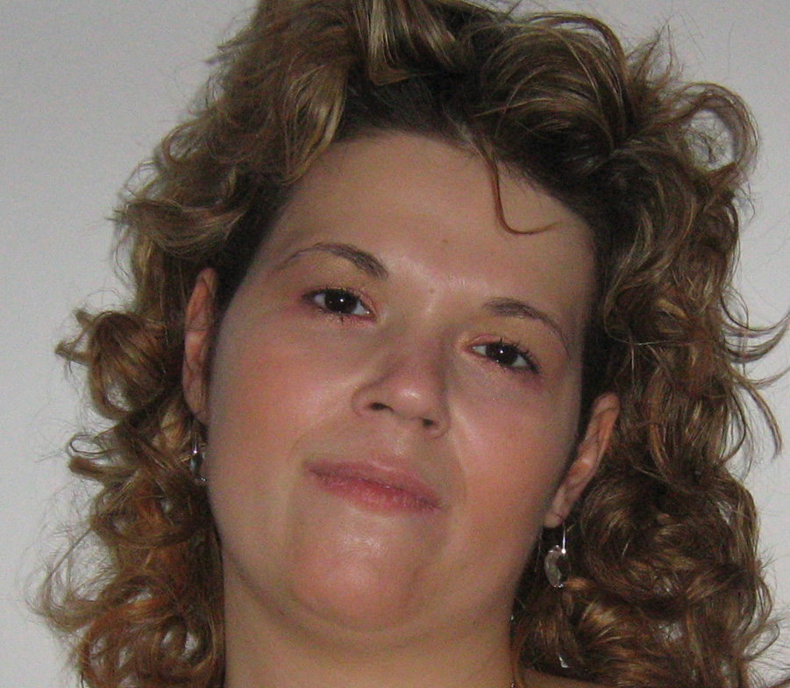
Informaţii personale

Nume |  | Rasnita delia haritina
Adresă flotant |  | Str. Smaraldului, nr. 10, Bl 6, Etj. 3 Ap. 41, Bragadiru, Jud. Ilfov
Adresa stabila |  | Str. Gheorghe Sincai nr. 26, Blaj, Jud. Alba
Telefon |  | (+40)747054938
E-mail |  | harytyna@yahoo.com

Naţionalitate |  | Romana

Data naşterii |  | 06.10.1985

Experienţa profesională

• Perioada (de la – până la) |  | 01.10.2002 – 01.12.2003, 01.10.2001 – 01.12.2004, 01.10.2005 – 01.12.2005, 05.03.2006 – 26.03.2006, 01.11.2006 - 01.05.2007, 01.11.2009 - 01.07.2010, 05.07.2010 – prezent.
• Numele şi adresa angajatorului |  | Oriflame (Romania) S.R.L., Avon Cosmetics (Romania) S.R.L., reprezentant la târguri şi expoziţii, stagiu de practică efectuat la RaiffeisenBank România; casier la Kaufland Romania, voluntariat efectuat la firma de contabilitate Office Eleacs, economist, recrutor resurse umane.
• Tipul activităţii sau sectorului de activitate |  | Reprezentant cosmetice, reprezentant cosmetice, colaborator pensiune (organizarea de activitati in aer liber, verificarea rezervarilor, mentinerea relatiilor cu bancile), promovarea unor produse sau servicii in cadrul unor targuri organizate cu diferite evenimente, aranjarea extraselor de cont si a ordinelor de plata, casier, contabilitate primara, producerea si comercializarea prafului si a melanjului de ou intregral si a legumelor congelate.
• Funcţia sau postul ocupat |  | Casier, contabil, gestionar, economist, director de calitate.
• Principalele activităţi şi responsabilităţi |  | Distribuitor cosmetice, distribuitor cosmetice, colaborator pensiune (organizarea de activitati in aer liber, verificarea rezervarilor, mentinerea relatiilor cu bancile), promovarea produselor in cadrul unor targuri organizate la diferite evenimente legate de industria alimentara, aranjarea extraselor de cont si a ordinelor de plata, contabilitate primara, intocmirea facturilor si a chitantelor si incasarea contravalorii aferente, inregistrarea si verificarea marfurilor primite (inregistrarea NIR-urilor, a bonurilor de transfer si a celor de consum), pregatirea actelor pentru livrarea marfurilor (aviz, factura, chitanta, ctc, buletin de analize, foaie de parcurs), efectuarea comenzilor catre furnizori, metinerea relatiei cu furnizorii si clientii si gasirea unor noi clienti si furnizori pentru materia prima si produsele alimentare obtinute, mentinerea evidentelor din gestiune, receptionarea si verificarea materiei prime, efectuarea de analize de calitate, coordonator sectie productie industrie alimentara, asistent consilier juridic, auditor intern pentru ISO 22000/2005, asistent manager comercial, recrutarea de personal pentru diverse functii din cadrul societatii.

Studii şi cursuri de specialitate

• Perioada (de la – până la) |  | 2010-2012, 2010-2008, 2004-2008
• Numele şi tipul instituţiei de învăţământ |  | Academia de Studii Economice Bucuresti, Academia Nationala de Informatii „Mihai Viteazu”, Academia de Studii Economice Bucuresti,
• Principalele subiecte şi calificări însuşite |  | Master Managementul Resurselor Umane, Master Managementul Informatiilor de Securitate National, Curs psihopedagogie scolara, specializarea Management Educational
• Numele calificării primite |  | nota 9, nota 10, nota 10
• Nivelul în cadrul clasificării naţionale (dacă este cazul)
• Perioada (de la – până la) | 2004-2008
• Numele şi tipul instituţiei de învăţământ | Academia de Studii Economice Bucuresti
• Principalele subiecte şi calificări însuşite | Facultatea de Comert
• Numele calificării primite | Specializarea Merceologie si Managementul Calitatii
• Nivelul în cadrul clasificării naţionale (dacă este cazul)
• Perioada (de la – până la) | 2000-2004
• Numele şi tipul instituţiei de învăţământ | Colegiul National „Stefan cel Mare”, Tg. Neamt
• Principalele subiecte şi calificări însuşite | Atestat de programator pe calculator
• Numele calificării primite | Specializarea Matematica-Informatica
• Nivelul în cadrul clasificării naţionale (dacă este cazul)
• Perioada (de la – până la) | 1996-2000
• Numele şi tipul instituţiei de învăţământ | Scoala generala „Mihail Kogalniceanu”, Tg. Neamt
• Principalele subiecte şi calificări însuşite
• Numele calificării primite
• Nivelul în cadrul clasificării naţionale (dacă este cazul)
Aptitudini şi competenţe
personale
Dobândite în cursul vieţii şi carierei,
dar care nu sunt recunoscute neapărat
printr-un certificat sau o diplomă.
Limba maternă |  | limba romana
Limbi străine cunoscute
 |  | limba engleza, franceza, italiana
• Abilitatea de a citi |  | excelent, bine, satisfacator
• Abilitatea de a scrie |  | bine, bine, satisfacator,
• Abilitatea de a vorbi |  | excelent, bine, satisfacator
Aptitudini şi competenţe sociale  Locuiţi şi munciţi cu alte persoane  într-un mediu multicultural, ocupaţi o  poziţie în care comunicarea este  importantă sau desfăşuraţi o activitate  în care munca de echipă este esenţială.  (de exemplu cultură, sport, etc.) |  | Spirit de echipă - am experienţa muncii în echipă încă din facultate, când am participat la activităţile presupuse de proiectele practice;
Aptitudini şi competenţe  organizaorice  De exemplu coordonaţi sau conduceţi  activitatea altor persoane, proiecte şi  gestionaţi bugete; la locul de muncă,  în acţiuni voluntare (de exemplu în  domenii culturale sau sportive) sau la  domiciliu.  HOOBY-URI |  | Munca unui auditor presupune lucrul cu oamenii, atat cu cei din interiorul societatii cat si cu cei din exterior si aici ma refer la cei cu care avem serviciile externalizate (ex.: curatenie, monitorizarea temperaturilor, DDD).  Calculatorul;  Călătoriile;  Dansul;  Lectura;  Grădinărit.
ALTE CALIFICARI |  | 06-13.03.2011 Curs auditor intern ISO 22000:2005 efectuat la Tuv Austria Romania  06-15.03.2009 Curs Manager de proiecte europene, efectuat la Schultz Consulting Romania Bucuresti.  09.12.2007 Participare la training T’me management;  08.12.2007 Participare la training Training feelings.

Aptitudini şi competenţe  tehnice  Utilizare calculator, anumite tipuri  de echipamente, maşini, etc. |  | Word, Excel, Power Point, navigarea Internet
Aptitudini şi competenţe  artisitice  Muzică, desen, pictură, literatură, etc. |  | calculatorul, muzica, literatura, calatoriile, dansul, aranjamente florale

Alte aptitudini şi competenţe  Competenţe care nu au mai fost menţionate anterior. |  | 28.03.2011-31.03.2011 Curs Auditor intern pentru ISO 22000/2005, efectuat la TUV Austria Romania (Bucuresti);  06-15.03.2009 Curs Manager de proiecte europene, efectuat la Schultz Consulting Romania (Bucuresti);  09.12.2007 Participare la training T’me management;  08.12.2007 Participare la training Training feelings.

Permis(e) de conducere |  | Categoria B

Informaţii suplimentare

Anexe |  | Scrisoare de intentie

